addetfleSspc(vcaeDairCreóolluneleauoeeemrdnVtlevccieifesaédEutginrrrudsem)oótal.iotnncecaiiiindrccóstanoed ente.
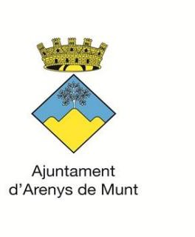

M. Carmen Gómez Muñoz­Torrero, como secretaria del Ayuntamiento de Arenys de Munt, Comarca del Maresme (Barcelona):

CERTIFICO: Que la Junta de Gobierno Local de fecha 27 de enero de 2026, tomó por unanimidad, entre otros, el siguiente acuerdo, a reserva de la aprobación definitiva del acta:

“Visto el marco legal por el que se rigen las subvenciones que se concreta en la Ley 38/2003, de 17 de noviembre, General de Subvenciones (en adelante LGS), y su Reglamento de desarrollo, aprobado por el Real Decreto 887/2006, de 21 de julio, (en adelante RLGS) de los Reglamentos de aprobado por el Decreto 179/1995, de 13 de junio (en adelante ROAS).

Vista la Ordenanza General de Subvenciones del Ayuntamiento, que fue aprobada definitivamente por acuerdo del Pleno de fecha 18 de marzo de 2025, y publicada en el Boletín Oficial de la Provincia del día 15 de mayo de 2025 (en adelante la Ordenanza).
Dado que en esta Ordenanza establece el artículo 9.2 que la concurrencia competitiva es la forma ordinaria de concesión de subvenciones, de conformidad con lo previsto en el artículo 22 de la LGS.
Dado que, de acuerdo con las previsiones del Plan Estratégico de Subvenciones para el período 2025­2027, aprobadas por el Pleno del Ayuntamiento de Arenys de Munt en fecha 16 de diciembre de 2025, se pretende fomentar actividades y/o proyectos que promuevan la cultura popular catalana, las artes plásticas y audiovisuales, la literatura. También, fomentar actividades lúdicas y festivas que promuevan las relaciones entre las personas.
Visto que el importe total que se destinará al fomento de estas actuaciones es de 13.000,00€, con cargo a la aplicación 820.334.48000 del presupuesto del ejercicio 2026.
Visto que el artículo 19.1 de la Ordenanza, establece que conjunta o posteriormente en las Bases Reguladoras deberá aprobarse y publicarse la correspondiente convocatoria.
Dado que por acuerdo del Pleno de fecha 17 de junio de 2025 se aprobaron las Bases Específicas Reguladoras de estas subvenciones (exp. 1059/2025) y publicadas el 30 de julio de 2025 en el BOP.
Teniendo en cuenta que en la convocatoria figuran los criterios de valoración de las solicitudes, y que éstos se corresponden con los que se establecen en las correspondientes bases reguladoras.
Dado que el contenido de la presente convocatoria se ajusta a lo que se prevé en el artículo 23.2 de la LGS, así como lo previsto en el artículo 19.2 de la Ordenanza.
Dado que para dar cumplimiento al principio de publicidad que debe regir el proceso de selección, y de conformidad con lo previsto en el artículo 19.3 de la Ordenanza, y 124.2 del ROAS, procede publicar

addetfleSspc(vcaeDairCreóolluneleauoeeemrdnVtlevccieifesaédEutginrrrudsem)oótal.iotnncecaiiiindrccóstanoed ente.

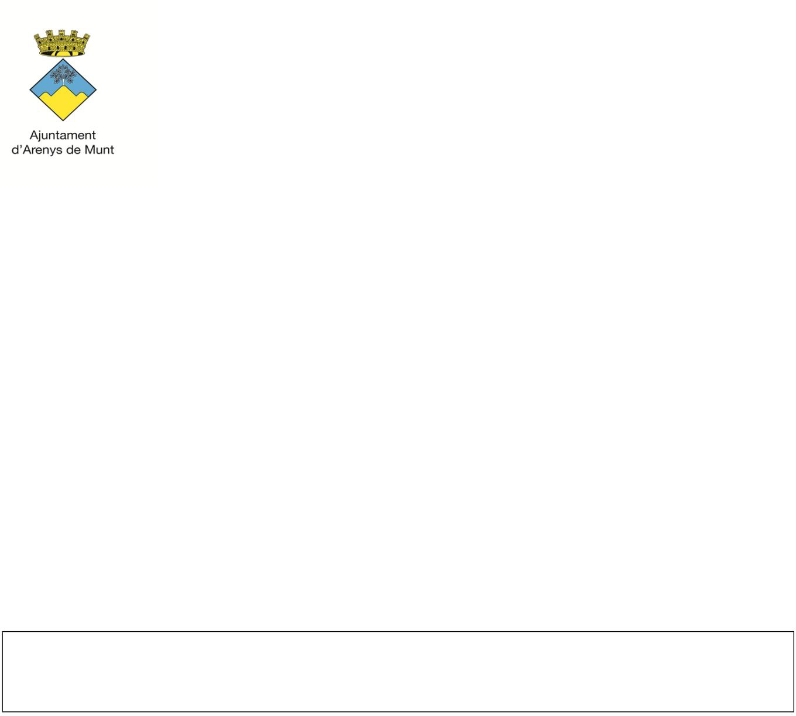
el correspondiente anuncio en el Boletín Oficial de la Provincia del contenido de esta convocatoria, en el que se determina el plazo de presentación de solicitudes.
Visto que la competencia para la aprobación de convocatorias recae sobre la Junta de Gobierno Local según el arte. 32 de las Bases de Ejecución del Presupuesto vigentes.
Dado que se ha abierto el expediente electrónico 179/2026.

Visto el informe­propuesta del área de Servicios Personales núm. 005/2026.

Visto el informe de fiscalización núm. 13/2025.FI que concluye favorablemente.

En virtud de todo esto, la Junta de Gobierno Local, por unanimidad, acuerda:

Primero.­ Aprobar la convocatoria mediante el procedimiento de concurrencia competitiva, para el otorgamiento de subvenciones para promover la cultura en el municipio, en el marco de las Bases Específicas Reguladoras que obran en el expediente y que han sido aprobadas por el Pleno Municipal de 17 de junio de 2025. Cuyo texto íntegro es el siguiente:

CONVOCATORIA DE SUBVENCIONES EN RÉGIMEN DE CONCURRENCIA COMPETITIVA EN EL MARCO DE LAS BASES ESPECÍFICAS REGULADORAS DE SUBVENCIONES PARA PROMOVER LA CULTURA EN EL MUNICIPIO

- Bases que rigen la convocatoria
Por acuerdo del Pleno de fecha 17 de junio de 2025, fueron aprobadas las Bases Específicas Reguladoras de subvenciones para promover la cultura en el municipio, las cuales fueron publicadas en el Boletín Oficial de la Provincia de Barcelona de fecha 30 de julio de 2025.
- Objeto, condiciones y finalidad Esta
convocatoria tiene por objeto financiar proyectos/actividades que promuevan la actividad la cultura en el municipio.

Los proyectos/actividades que se subvencionen deberán haberse desarrollado del período 1 de enero de 2026 al 31 de diciembre de 2026.

Los proyectos/actividades tendrán que dar cumplimiento a los objetivos definidos en el Plan Estratégico de Subvenciones para el presente año, de acuerdo con lo establecido en las Bases.
- Importe de las subvenciones e imputación en el presupuesto El importe
máximo que se destina a esta convocatoria es de 13.000,00 €, los cuales se imputan con cargo a la siguiente aplicación del presupuesto municipal: 820.344.48000
No podrán otorgarse subvenciones por importe superior al citado.

addetfleSspc(vcaeDairCreóolluneleauoeeemrdnVtlevccieifesaédEutginrrrudsem)oótal.iotnncecaiiiindrccóstanoed ente.


- Procedimiento de concesión
El procedimiento de concesión de las subvenciones objeto de esta convocatoria será el de concurrencia competitiva.

- Requisitos para la solicitud De
acuerdo con el artículo 4 de las Bases Específicas deberá reunirse la condición de beneficiario en el momento de presentación de la solicitud, condición que se acreditará en los términos que se establecen en el siguiente artículo de esta convocatoria.
No podrán optar a recibir subvención aquellos que estén afectados por alguna de las prohibiciones contenidas en el art. 13 de la Ley 38/2003, de 17 de noviembre, General de Subvenciones. Tampoco podrán obtener la condición de beneficiario aquellos que, en el mismo año, sean beneficiarios de una subvención directa otorgada por el Ayuntamiento de Arenys de Munt por el mismo proyecto/actividad.
- Plazo, documentación y forma de presentación de la solicitud El plazo
de presentación de las solicitudes será hasta el 10 de abril de 2026 incluido y empezará a contar a partir del día siguiente de la publicación de la convocatoria en el Boletín Oficial de la Provincia de Barcelona.
El modelo normalizado de solicitud, así como el de todos los documentos exigidos en el artículo 9 de las Bases Específicas, podrán encontrarse en la web municipal:
https://arenysdemunt.cat/transparencia/informacio­oficial/subvenciones

El uso de modelos que no se ajusten a los normalizados será causa de no admisión de los mismos.

Las solicitudes, conjuntamente con la documentación exigida, se tendrán que presentar en el Registro de Entrada del Ayuntamiento de Arenys de Munt, mediante la Sede Electrónica del Ayuntamiento. También se podrán presentar en cualquiera de los lugares previstos en el artículo 16 de la Ley 39/2015, de 1 de octubre, de Procedimiento Administrativo Común de las Administraciones Públicas.
La presentación de la solicitud de subvención presupone el conocimiento y aceptación de las normas que la regulan.

- Criterios objetivos de otorgamiento de la solicitud
Para la valoración de las solicitudes recibidas serán de aplicación los criterios objetivos establecidos en el artículo 10 de las Bases Reguladoras, aplicados de acuerdo con la ponderación indicada en el artículo 11 de las mismas
bases.

- Órganos competentes por la instrucción y resolución del procedimiento
El órgano responsable de la instrucción del procedimiento para el otorgamiento de las subvenciones objeto de la presente convocatoria es el técnico/a de la concejalía de Cultura, Artes y Patrimonio.
La propuesta de concesión de las subvenciones será elaborada por un órgano colegiado constituido de acuerdo con lo que se prevé en el artículo 12 de las Bases Reguladoras, que estará formado por 3 funcionarios de la misma concejalía.

addetfleSspc(vcaeDairCreóolluneleauoeeemrdnVtlevccieifesaédEutginrrrudsem)oótal.iotnncecaiiiindrccóstanoed ente.
El órgano competente para la resolución del procedimiento es la Junta de Gobierno Local quien, discrecionalmente, podrá dejar desierta la convocatoria o no agotar el crédito total previsto.
- Plazo de resolución y notificación
Se examinarán conjuntamente, en un solo procedimiento todas las solicitudes presentadas dentro del plazo establecido, resolviéndose en un único acto administrativo.

El plazo para el otorgamiento de las subvenciones será, como máximo, de 3 meses a contar desde la fecha de cierre del período de presentación de solicitudes.
Una vez acordada la concesión de las subvenciones, éstas serán notificadas a los interesados en un plazo máximo de 10 días desde la fecha de aprobación de la resolución, de acuerdo con lo que prevé el artículo 40 de la Ley 39/2015, de 1 de octubre, de
Procedimiento Administrativo Común de las Administraciones Públicas. La falta de resolución en el plazo indicado tendrá efectos desestimatorios.

El órgano instructor podrá, cuando lo estime oportuno, elevar una propuesta provisional de concesión con carácter previo a la concesión definitiva y conceder un plazo de 10 días por alegaciones.
- Rectificación de defectos u omisiones en la documentación
En caso de que la documentación presentada sea incorrecta o incompleta, se requerirá al beneficiario a fin de que en el plazo de 10 días hábiles a partir del día siguiente a la notificación, proceda a su rectificación oa las enmiendas necesarias, con la indicación de que si no lo hace así, se entenderá por desistido de su solicitud.

- Régimen de recursos
La resolución del procedimiento pone fin a la vía administrativa, y contra la misma podrá interponerse recurso contencioso administrativo en el plazo de 2 meses a contar desde el día siguiente a su notificación.
Alternativamente y de forma potestativa, se podrá interponer recurso de reposición ante el mismo órgano que lo ha dictado en el plazo de 1 mes a contar desde el día siguiente a su notificación.
- Publicación
Esta convocatoria así como la resolución del procedimiento se publicará en la Base de Datos Nacional de Subvenciones y en la web municipal del Ayuntamiento de Arenys de Munt.
Segundo.­ Establecer que el plazo para la presentación de solicitudes empezará a partir del día siguiente de la publicación de la convocatoria en el Boletín Oficial de la Provincia de Barcelona y finalizará el 10 de abril de 2026.

Tercero.­ Autorizar el gasto que se destinará a estas actuaciones por un importe de 13.000,00€, con cargo a la aplicación 820.334.48000 del presupuesto del ejercicio 2026.
Cuarto.­ Publicar en el Boletín Oficial de la Provincia el anuncio de la presente convocatoria, de conformidad con lo que establece el artículo 19.3 de la Ordenanza General de Subvenciones de

addetfleSspc(vcaeDairCreóolluneleauoeeemrdnVtlevccieifesaédEutginrrrudsem)oótal.iotnncecaiiiindrccóstanoed ente.
el Ayuntamiento y el artículo 124.2 del ROAS, así como en la BDNS. Asimismo, dar publicidad de la convocatoria a la web municipal.
Quinto.­ Comunicar este acuerdo al Área de Servicios Personales y la Intervención Municipal a los efectos oportunos.”

Y para que conste y tenga los efectos oportunos, firmo este certificado de orden y con el visto bueno del señor alcalde presidente a Arenys de Munt (documento firmado electrónicamente).

Visto bueno El alcalde

